SIEGEL-Kriterienkatalog 2022
zur
Rezertifizierung

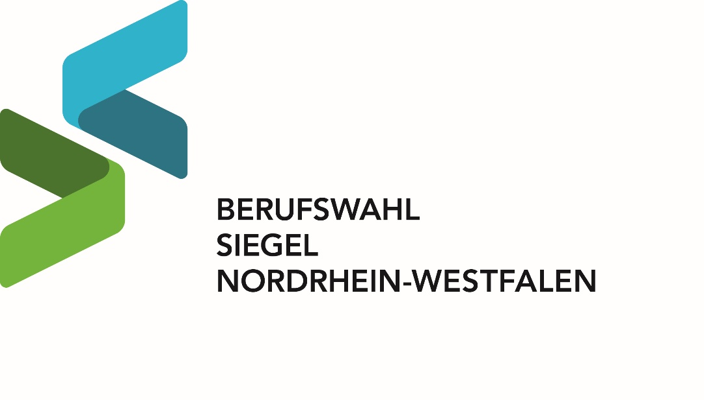

Schule:

1. Rezertifizierung
2. Rezertifizierung
3. Rezertifizierung
4. Rezertfizierung

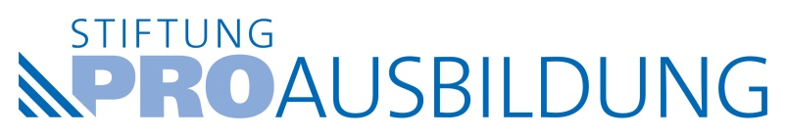

Achenbachstraße 28
40237 Düsseldorf
www.stiftung-proausbildung.de

information@siegelprojekt.de
Tel.: 0211 - 6690822

Das Projekt – Idee und Hintergrund

Schuldaten - max. 100 Zeichen pro Textformularfeld -

Der Arbeitskreis Gütesiegel besteht unter anderem aus dem NRW-Schulministerium, den Schulämtern, der Bezirksregierung, Unternehmen (Personal- und Ausbildungsleiter sowie Auszubildende), der Regionalagentur für Arbeit, freien Bildungsträgern, Schulen (Lehrkräfte sowie Schülerinnen und Schüler), Elternvertretern, Gewerkschaften (DGB), dem Studienkreis Schule-Wirtschaft NRW und Arbeitgeberverbänden.

Träger dieses Qualitätssiegels ist die Stiftung PRO AUSBILDUNG.

- Schirmherrin des Projektes ist die Ministerin für Schule und Bildung des Landes NRW, Yvonne Gebauer.
- Transparenz soll geschaffen werden hinsichtlich der Berufsorientierungsangebote und -aktivitäten im Kontext von Schule und Wirtschaft an allgemein bildenden weiterführenden Schulen.

- Kontinuität und Nachhaltigkeit der berufsvorbereitenden Maßnahmen müssen deutlich werden.

- An der Entwicklung der Kriterien waren viele Menschen unterschiedlicher Funktionen aus lokalen und regionalen Berufsbereichen beteiligt.
Eine 27-köpfige Jury, die sich aus Vertretern u.a. aus Wirtschaft, Bildung, Verbänden, Elternschaft, Schulamt, Bezirksregierung und Agentur für Arbeit zusammensetzt, verleiht im Großraum Düsseldorf das SIEGEL berufswahl- und ausbildungsfreundliche Schule.

Für eine Dauer von drei Jahren darf sich die Schule als SIEGEL-Schule bezeichnen und mit dem Gütesiegel werben. Danach muss sie sich re-zertifizieren, um Kontinuität und Nachhaltigkeit zu beweisen.

Gestärkt wird das Projekt durch ein bestehendes Netzwerk aller SIEGEL-Regionen, das sich regelmäßig zur Evaluation und zum Erfahrungsaustausch trifft. Weitere Informationen zum Netzwerk Berufswahlsiegel unter www.netzwerk-berufswahlsiegel.de

Weitere Informationen zum SIEGEL-Projekt in der Region Düsseldorf finden Sie unter www.stiftung-proausbildung.de/berufswahl

Im Rahmen des Projektes SIEGEL berufswahl- und ausbildungsfreundliche Schule verleiht die Stiftung PRO AUSBILDUNG seit 2002 ein Gütesiegel an allgemein bildende Schulen in und rund um Düsseldorf.

Dieses Gütesiegel zeichnet Schulen aus, die sich hinsichtlich der berufs- und studienwahlvorbereitenden Maßnahmen vom Durchschnitt abheben. Qualitätsstandards sollen von außen an die Schule herangetragen werden, so dass ein Leistungsanreiz für die Schulen entsteht. Schülerinnen und Schüler einer SIEGEL-Schule sollten am Ende ihrer Schullaufbahn in der Lage sein, die Entscheidung für oder gegen einen Beruf selbstständig treffen zu können. Dazu müssen sie sich jedoch sowohl ihrer Stärken als auch ihrer Schwächen bewusst sein.

Die Idee des SIEGEL berufswahl- und ausbildungsfreundliche Schule stammt von der Bertelsmann-Stiftung in Gütersloh und wurde im Jahr 2000 erstmals verliehen. Die Stiftung PRO AUSBILDUNG folgte 2002 als zweite Region. Mittlerweile sind Regionen in allen Bundesländern aktiv mit dem SIEGEL-Projekt betraut. In Nordrhein-Westfalen strebt das Ministerium für Schule und Bildung die landesweite Implementierung des SIEGEL-Projektes an. Schirmherrin ist die Ministerin für Schule und Bildung NRW, Yvonne Gebauer.

Schule:
Adresse:
Tel.-Nr.:
Schulleitung:
Email-Adresse:
StuBO-Koordinator(en) &
Email-Adresse(n):
Anzahl der Schüler insgesamt:
Anzahl der Klassen in den
jeweiligen Jahrgangsstufen:
Anzahl der Lehrer
(Stellen & Personen):

Bei einer positiven Begutachtung Ihrer Bewerbung wird die Jury in den Monaten Oktober/November ein Audit an Ihrer Schule durchführen. Bitte nennen Sie dafür ggf. Termine, die für Ihre Schule sehr ungünstig sind:

Datum | Grund - max. 100 Zeichen pro Textformularfeld -

Aus Gründen der besseren Lesbarkeit wird lediglich die männliche Form verwendet.
Selbstverständlich ist die weibliche Form eingeschlossen

Kriterium 1:
Angebote zur Studien- und Berufsorientierung
a. Geben Sie einen Überblick über alle Aktivitäten und Maßnahmen zur Studien- und Berufsorientierung Ihrer Schule! Bitte kennzeichnen Sie, ob das jeweilige Angebot für alle Schüler verbindlich oder freiwillig ist. Bitte legen Sie auch dar, in welchen Fach/welchen Fächern das jeweilige Angebot verankert ist:
für alle Schüler verbindliches Angebot = vb.
freiwilliges Angebot = fw.

Sekundarstufe I: - max. 100 Zeichen pro Textformularfeld -
Jahrgang 5 | verankert in dem Fach/den Fächern | Jahrgang 6 | verankert in dem Fach/den Fächern | Jahrgang 7 | verankert in dem Fach/den Fächern
Jahrgang 5 | verankert in dem Fach/den Fächern | Jahrgang 6 | verankert in dem Fach/den Fächern | Jahrgang 7 | verankert in dem Fach/den Fächern
Jahrgang 8 | verankert in dem Fach/den Fächern | Jahrgang 9 | verankert in dem Fach/den Fächern | Jahrgang 10 | verankert in dem Fach/den Fächern

Jahrgang 8 | verankert in dem Fach/den Fächern | Jahrgang 9 | verankert in dem Fach/den Fächern | Jahrgang 10 | verankert in dem Fach/den Fächern

Sekundarstufe II: - max. 100 Zeichen pro Textformularfeld -
Jahrgang 11 | verankert in dem Fach/den Fächern: | Jahrgang 12 | verankert in dem Fach/den Fächern: | Jahrgang 13 | verankert in dem Fach/den Fächern:

Kriterium 2:
Weiterentwicklung des Konzepts zur Studien- und Berufsorientierung

In welchen Bereichen haben Sie Ihr Konzept zur Studien- und Berufsorientierung erweitert und verändert?

Beschreiben Sie die Angebote, die seit der letzten Zertifizierung in Ihrem Konzept zur Studien- und Berufsorientierung verändert wurden! Benennen Sie dabei auch Angebote, die Sie eingestellt haben und begründen Sie dies!
(Inhalte, Ziele Jahrgang, zeitlicher Umfang, beteiligte Lehrkräfte, beteiligte Institutionen, Vorbereitungs-, Durchführungs- und Nachbereitungsphase, Zertifikat etc.)
Begründen Sie die Entwicklungen!
- max. 20.000 Zeichen -

Kriterium 3:
Konsequenzen aus dem Feedback

Welche der im Feedback der SIEGEL-Jury beim letzten Audit genannten Verbesserungspotentiale haben Sie aufgegriffen und umgesetzt?
Welche Konsequenzen haben Sie aus dem Feedback der SIEGEL-Jury beim letzten Audit gezogen? Benennen Sie dabei auch die Aspekte, die Sie nicht aufgegriffen haben und begründen Sie dies!
(Inhalte, Ziele, Jahrgang, zeitlicher Umfang, beteiligte Lehrkräfte, beteiligte Institutionen, Vorbereitungs-, Durchführungs- und Nachbereitungsphase, Zertifikat etc.)
Begründen Sie diese Entwicklungen!
- max. 20.000 Zeichen -

Kriterium 4:
Qualitätssicherung der Studien- und Berufsorientierung

Wie werden die Angebote Ihrer Schule zur Studien- und Berufsorientierung hinsichtlich ihrer Qualität und Wirksamkeit überprüft und weiterentwickelt?

Wie erhalten Sie ein systematisches Feedback der Beteiligten (Schüler, Unternehmen, Eltern etc.) über die Qualität und den Nutzen Ihrer einzelnen Angebote zur Studien- und Berufsorientierung?
Wie stellen Sie langfristig den Erfolg Ihrer Arbeit im Rahmen der Studien- und Berufsorientierung sicher?
Schulische Evaluation der Angebote und Aktivitäten durch Fragebögen
für Schüler
für Unternehmen
für betreuende Lehrer
für Eltern
für andere beteiligte Personen, konkret:
Schulische Evaluation der Angebote und Aktivitäten durch systematische und dokumentierte Feedbackgespräche
mit Schülern
mit Unternehmen
mit betreuenden Lehrern
mit Eltern
mit anderen beteiligten Personen, konkret:
Externe Evaluation der Angebote und Aktivitäten, konkret:
Andere Formen der Evaluation:

Beschreiben Sie anhand der von Ihnen in den vergangenen 3 Jahren genutzten Verfahren Ihr Konzept zur Qualitätssicherung!
(Konkretes Vorgehen, Evaluationsthemen und -methoden, Organisation, zeitlicher Umfang, beteiligte Personen, Auswertung der Daten, Umsetzung der Ergebnisse etc.)
- max. 10.000 Zeichen -

